2023速度与激情军事研学夏令营13日营
（驾驶卡丁车）
活动主题：
为提高孩子的国防意识、爱国意识，增强学生的自尊、自强、自立，坚定理想信念，发扬爱国之心和关爱他人之心，使学生真切地经受四关考验：首闯生活关（培养独生子女生活自理能力）、苦战训练关（训练中战高温头酷暑，强健体魄，磨练意志）、喜过情感关（通过夏令营活动，增强爱心和团队精神），甩掉“陋习”关（拖拉、散漫、自我为中心等）。

活动目的：
通过军事夏令营活动促进青少年健康快乐的成长，在体验中学习，在学习中吸收，在吸收中提升，增强人与人之间的互信与沟通，致力于帮助青少年在最短的时间内磨练自信、自律、自强的意志，采用军事化封闭式管理，培养成能吃苦、遵守纪律、服从命令遇挫不气馁的良好作风。

活动内容：
- 军旅生活：起床、洗漱、早操、整理内务、就餐、操课、课外活动、就寝，严格依照军队的一日生活制度执行，并进行内务评比，培养他们讲究卫生、有事有序的好习惯。
- 军事训练：通过队列动作训练使营员养成良好的行、坐、立姿势，提高身体协调能力；学军体拳，达到强身健体，防敌自卫，提高身体反应能力；紧急集合提高学生反应速度。
- 国防教育：让营员了解军队历史，并观看相关的视频影像，使他们感爱军威国威，增长军事知识。
- 文体娱乐：开展学唱军歌活动、联谊活动，形成集体观念，组织孩子们打“CS”真实体验野外作战。
（五）参观研学：前往卡丁车基地，驾驶卡丁车，体验速度与激情。

活动时间：
2023年6月28日-2023年8月15日

活动地点：
军训基地：正规国防教育基地
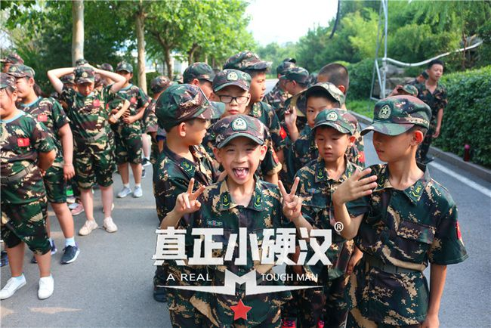

活动图片：
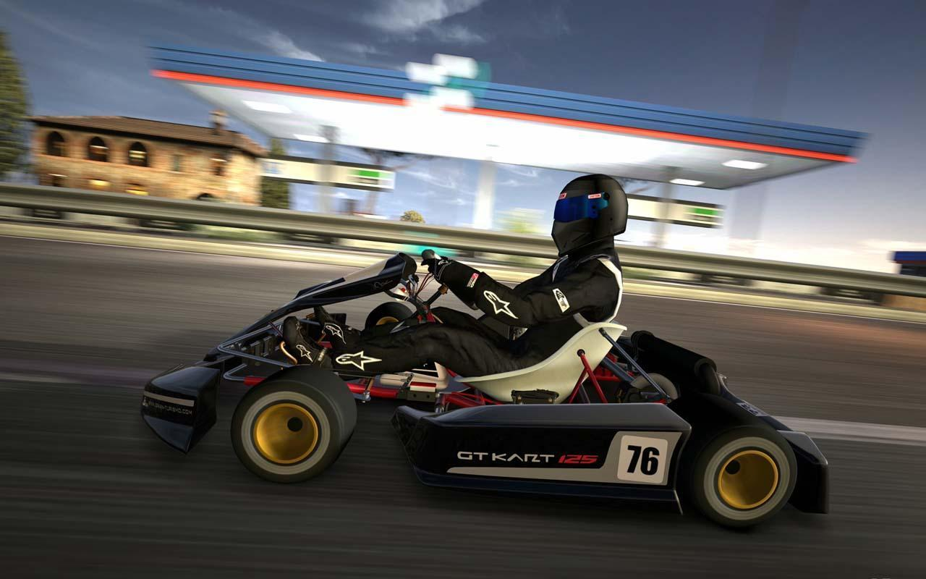

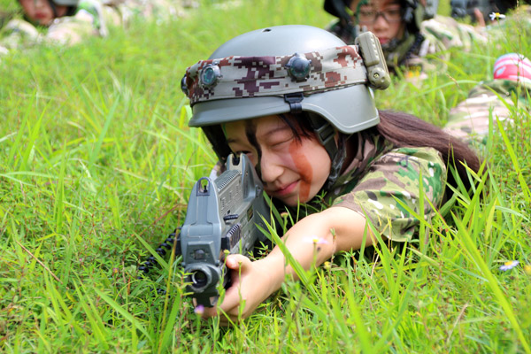

活动流程：
日期 | 时间 | 活动主题 | 活动内容
第  一  天 | 早上 | 集结 |  | 指定地点集合，乘坐大巴车前往基地 抵达培训基地，分发训练物资
第  一  天 | 上午 | 开营仪式 |  | 开营仪式（统一着装列队、敬礼、奏国歌、授营旗、领导致词、教官代表发言）
第  一  天 | 下午 | 队列训练 |  | (队列基础动作练习、队列纪律讲解)
第  一  天 | 晚上 | 团队认知 |  | 团队认知(特色活动、团队破冰游戏、接名排序；  召开班务会——自我介绍、班规、内务要求、军营文化介绍；  23.00:紧急集合，培养孩子反应能力，树立雷厉风行的作风，改掉懒散习性)
第  二  天 | 早上 | 早操 | 1000 米小跑晨练、打扫卫生、整理内务（让孩子养成卫生整理
第  二  天 | 早上 | 早操 |  | 的好习惯）
第  二  天 | 上午 | 军人礼仪与  行为规范 |  | 学习军人军姿、着装、礼仪要求与日常行为规范
第  二  天 | 下午 | 军事基础训练第一阶段 | 单兵队列动作：立正、稍息、跨立、停止间转法、蹲下与起立、敬礼礼毕； 素质培训 —— 传统礼仪：与人为善，成人成才
第  二  天 | 晚上 | 军旅文化活动 |  | 战友自我介绍；学习军歌、拉歌词；融入兵的生活
第  三  天 | 早上 | 早操 |  | 体能训练、打扫卫生、整理内务
第  三  天 | 上午 | 军事演习 |  | 武装野外拉练徒步行军8公里(用脚步丈量前方道路，学会坚持）
第  三  天 | 下午 | 兵团拓展 |  | 水到渠成：学会团队分工与配合，增加集体荣誉感、兵团凝聚力和执行力
第  三  天 | 晚上 | 励志教育 |  | 组织观看励志影片
第  四  天 | 早上 | 早操 | 队列常识与纪律“整齐报数、集合离散、出入列”：认知竞争、
第  四  天 | 早上 | 早操 |  | 末位淘汰
第  四  天 | 上午 | 军事基础训练第二阶段 |  | 单个军人队列动作；三大步伐:正步、齐步、跑步；素质拓展——责任意识“报数”:认知责任、角色互换、团队意识)
第  四  天 | 下午 | 体力攻坚战 | 趣味运动会：十人九足、搭桥过河、袋鼠跳、心心相印
第  四  天 | 晚上 | 拓展游戏 |  | 拖拉机舞：培养学员的感情以及增进彼此的了解 ,同时从中体会沟通与合作的妙处
第  五  天 | 早上 | 早操 |  | 第一次紧急集合—时间观念、时间管理
第  五  天 | 上午 | 军体拳 |  | 掌握连贯格斗技能，增强体质和协调性
第  五  天 | 下午 | 极限挑战 |  | 锻炼学员反应能力，培养学员坚忍不拔的品格
第  五  天 | 晚上 | 夜训 |  | 军事基础回顾
第  六  天 | 早上 | 早操 |  | 体验式军事训练：肩扶跑步行进
第  六  天 | 上午 | 军体拳回顾 |  | 弓步冲拳、穿喉弹踢、马步横打、内拨下勾、交错侧踹
第  六  天 | 下午 | 军事拓展 |  | 坐地起身：让学员明白合作重要的体育小游戏；人生之路：个人付出与团队成长
第  六  天 | 晚上 | 温情电影 |  | 赏心悦目的同时不乏教育意义
第  七  天 | 早上 | 早操 |  | 快乐健身操“向前冲”
第  七  天 | 上午 | 擒敌拳 |  | 掌握基本格斗技能，增强体质和协调性； 拓展小游戏 —— 坐地起身：让学员再次明白合作的重要性
第  七  天 | 下午 | 擒敌拳 |  | 掌握基本格斗技能，增强体质和协调性； 拓展小游戏 —— 水果蹲：建立起彼此间的友谊与信赖
第  七  天 | 晚上 | 成长日记 |  | 记录身边发生的有意义事情，或完成假期作业
第  八  天 | 早上 | 早操 |  | 快速集合离散
第  八  天 | 上午 | 军事训练 |  | 素质拓展：万里长城永不倒，增强团队凝聚力
第  八  天 | 下午 | 体能训练 |  | 力量和耐力的训练； 素质拓展 —— 履带战车：培养学员之间配合与协作的行动力
第  八  天 | 晚上 | 军事体验活动 |  | 400米障碍赛
第  九  天 | 早上 | 早操 |  | 体能训练
第  九  天 | 上午 | 军事基础回顾 |  | 强化训练； 拓展活动 —— 驿站传书：充分沟通对团队目标实现的重要意义
第  九  天 | 下午 | 拓展活动 |  | 穿越电网：感受遇到困难时，个人和团队应有的态度和做事方式
第  九  天 | 晚上 | 观看军旅电影 |  | 了解什么是“军队”，什么是“军人
第  十  天 | 早上 | 早操 |  | 整理内务、检查卫生
第  十  天 | 上午 | 生存技能特训 |  | 常见自然灾害的认知，火灾、地震逃生演练
第  十  天 | 下午 | 自救互救特训 |  | CPR，止血包扎，自救互救技能学习
第  十  天 | 晚上 | 夜训 |  | 军事基础回顾
第  十  一  天 | 早上 | 早操 |  | 第二次紧急集合
第  十  一  天 | 上午 | 10公里毅行拉练 |  | 用脚步丈量前方道路，学会坚持； 城市生存 —— 培养孩子独自面对生活的能力，通过合理合法的渠道方式挣钱，解决吃饭问题
第  十  一  天 | 下午 | 队列训练 |  | 班的集体行进与停止：齐步走； 激情节拍 —— 用击掌的方式喊出“我们是最棒的团队”
第  十  一  天 | 晚上 | 军营文娱 |  | 军营联欢、互动拉歌、才艺PK
第  十  二  天 | 早上 | 早操 | 体能接力训练
第  十  二  天 | 上午 | 单兵战术训练 | 持枪跪姿、卧姿，匍匐前进，掩护与隐蔽 迫击炮讲解及使用
第  十  二  天 | 下午 | 真人CS野战对抗赛 | 三大战役:《丛林夺旗战》《歼灭战》《攻坚战》
第  十  二  天 | 晚上 | 文艺汇演 | 《孩子们自编自导自演的一场告别晚会，尽情展示自己，表达惜别军营之情
第  十  三  天 | 早上 | 整理内务 | 出操、洗漱、整理内务、 整理自已物品，打扫清洁
第  十  三  天 | 上午 | 闭营 | 举行闭营仪式。前往卡丁车基地。
第  十  三  天 | 下午 | 激情与速度 | 前往卡丁车基地，参观和学习，并驾驶卡丁车。

活动生活保障：
1.住宿：全封闭正规拓展培训基地宿舍12 晚，空调、公共浴室，住宿男、女分开，导师、辅导员与营员同住，24H 安全管理；
2.餐食：全程用餐 12早25正 ，早餐为鸡蛋、稀饭、馒头（蛋糕）、小菜
等，正餐为 4菜 1汤（含 1快餐）；营地餐厅干净卫生，营养配餐，菜
品随换，餐厅、餐具常态化清洁消毒；
3.配备：各类活动教具、常规应急药品、衣架、洗衣粉等；
4.赠品：军训迷彩服2套、荣誉证书等。
活动安全保障：
1.营会严格按照夏令营《安全手册》标准执行，坚决落地履行营会三大
安全规范——安全教育、安全管理、应急预案；
2.夏令营专项意外险及责任险全新设计，投保全程全员全覆盖；
3.往返交通用车优选、正规资质，严格消毒，干净卫生，往返程老师悉
心护送，确保营员安全；
4.应急药品齐备，应急保障车随时待命，30 分钟内就近医院快速通道，
及时应对突发情况，保障营员的安全与健康；
5.营地辅导员24小时全天候陪同营员，切实保障每位营员的安全；
6.宿舍严格执行按性别分层分配住宿，异性辅导员不得随意进入营员宿舍。
活动健康保障：
1.严格日常管理：入营前统一登记营员饮食禁忌、用药情况、过敏情况
等信息；入营第1 天开展生命健康、安全防控知识讲堂；建立营员健康
综合信息档案，每日对营员的体温、用餐、饮水、洗澡、内衣更换、衣
物清洗、洗漱、睡眠、指甲、如厕、咳嗽、腹痛、头晕、情绪等状况进
行跟踪管理；每日夜间三次寝室查寝并作详细记录；
2.严格消毒防护：营地内公共区域严格进行消毒清洁；室内场所每日保
持开窗通风，保持室内空气流通；营地齐备医用酒精消毒液、免洗洗手
液、口罩、消毒喷雾等防护物资；活动物资使用前后频繁进行清洁消毒；
3.师资防疫管理：验审所有入营师资健康绿码及14 天旅居史；对入营师
资健康状况提前公示；营前统一对参营师资进行防疫管理内部培训。
活动温馨提示：
1.关于携带物品：换洗衣物；洗漱用品1 套（牙刷、牙膏、牙杯、毛巾）、洗发水、沐浴露、水杯1个、驱蚊水、防晒霜、纸巾、阅读书籍（1-2 本）。
2.关于营区禁令：夏令营期间营员禁止携带刀具、打火机、易燃易爆等危险品，禁带游戏机、相机、首饰等贵重物品（若有携带电话手表、手机、 请于进营时交由辅导员老师代为保管）。凡有重大疾病的孩子不能参加夏令营。
3.关于零花钱：建议少带，100 元以内。夏令营所有的费用都已经包含在报名费里，没有额外的花费。当然，有些孩子不习惯喝营区的解暑水，零花钱可用于买矿泉水喝，入营后由老师统一保管零花钱，离营时将余额退还给学生。
4.关于喝水：营区提供专用消暑卫生温开水，孩子带水杯盛水即可。
5.关于想家的孩子：对于想家的孩子，会有老师贴心的陪伴与引导，并通过活动分散营员想家情绪。
6.关于生病的孩子：孩子大病，快速送往就近医院；小病小伤，营区医务室处理，口服药须取得家长授权。
7.关于不会洗澡洗头的孩子：在浴室，辅导员会协助特别小的营员。
8.关于不会梳辫子的孩子：每天早餐前，生活辅导员老师会帮助并教孩子梳辫子。由于孩子容易弄丢橡皮筋，建议家长多带几根皮筋。
9.关于衣物整理：家长只是协助，行李箱里每个营员自己准备一份行李清单，出行前家长和孩子建立约定，如果回来不丢一样东西会获得成长奖励。
10.关于出行前与孩子的约定：约定孩子生活及行为管理最弱的部分，具体到事物：比如洗澡，刷牙，哭鼻子，打闹，换洗衣服，而不是叮嘱要听话。

活动相关：
营期安排：
第一营6.28 第二营07.10 第三营07.22 第四营08.03
招募年龄：6-12岁身体健康学生；
营会地址： 正规军事训练教育基地
成都集合点：成都火车东站西广场
成都散团点：成都火车东站西广场

